**新 书 推 荐**

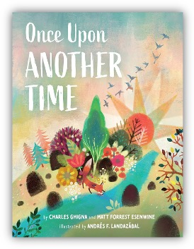**中文书名：《很久很久以前》**

**英文书名：ONCE UPON ANOTHER TIME**

**作 者：Matt Forrest Esenwine, Charles Ghigna and Andrés F. Landazábal**

**出 版 社：Beaming Books**

**代理公司：DeFiore/ANA/Yao Zhang**

**页 数：40页**

**出版时间：2021年3月**

**代理地区：中国大陆、台湾**

**审读资料：电子稿**

**类 型：儿童绘本**

**内容简介：**

很久很久以前，

世界崭新而年轻。

如果你想了解那时的世界，

你可以这么做……

《很久很久以前》从全景大视角和近距离的细节来展示自然世界的美妙，带领读者对人类出现之前的世界进行抒情性的探索。将过去的世界和现在相比，这本富有内涵的绘本对儿童和其他所有人做出热情邀请，呼吁大家一起欣赏、探索并保护我们称之为家园的这个星球的魅力与奇迹。

《很久很久以前》是一幅关于曾经存在过的世界令人惊叹的肖像画，并且告诉我们现在仍然可以看见这样的世界------只要你知道该看向哪里。

**作者简介：**

**马特·福里斯特·埃森温（Matt Forrest Esenwine）**是新罕布什尔州的一位作家和诗人。他的处女作《手电筒之夜》*Flashlight Night*（Boyds Mills出版社，2017年）被纽约公共图书馆选为2017年最佳儿童绘本之一。他的诗歌可以在许多选集中找到，包括《国家地理自然诗集》*The National Geographic Book of Nature Poetry*（国家地理少儿读物，2015年）、《我是别人》*I Am Someone Else*（Charlesbridge出版社，2019年）和《童诗集锦》*Highlights for Children*。

**查尔斯·吉那，又名“鹅爸爸”（Charles Ghigna, aka Father Goose®）**住在阿拉巴马州中部的一个树屋里。他是兰登书屋、西蒙与舒斯特、时代公司、迪士尼、Hyperion、学乐、Abrams、Boyds Mills、Charlesbridge、Capstone、Orca和其他出版社出版的一百多本书的作者。他为儿童和成人写了五千多首诗，刊登在选集以及《纽约客》《哈珀》《要闻》和《蟋蟀》等报纸和杂志上。他在美国和海外的学校、会议、图书馆和文学活动中发表演讲，并在国会图书馆、约翰·F·肯尼迪表演艺术中心、巴黎美国图书馆、巴黎美国学校和南美洲国际学校朗诵分享过他的诗歌。

**安德烈斯·F.兰达扎巴尔（Andrés F. Landazábal）**是一位哥伦比亚亚美尼亚的插画家和艺术总监。他的作品曾出现在芝麻街、儿童探索频道和福克斯的电影、电视、海报上斯。兰达扎巴尔小时候在阅读经典儿童插画读物的过程中就爱上了绘画。

**媒体评价：**

“《很久很久以前》的美丽插图与抒情的文字一起，将读者传送到一个几乎被遗忘但却会让我们受益无穷的记忆深处的世界……一定要添加到绘本收藏中去！”

----*Booklist*

“吉那和埃森温提供了一个时空的渡轮，将小读者传送回大自然远比电脑屏幕要更吸引人的时代。《很久很久以前》中华美的诗句和精致的插画是完美的搭配。”

---- Nikki Grimes, author of *One Last Word and Garvey's Choice*

“这本书是一个对远古世界的奇迹与宁静的美丽而抒情的致意，书中的插画绘制了广茂的大自然。《很久很久以前》一定会激励孩子们放下手中的电子屏幕，并‘走到外面’，呼吸着‘曾经被恐龙共享’的空气，并想象风在哪里拂过。”

---- Diana Murray, author of *City Shapes* and *Summer Color!*

“《很久很久以前》把读者就被送到了一个我们可以‘呼吸曾经被可怕恐龙共享的空气’的世界吉那和埃森温用抒情的语言和新奇的图画，邀请读者想象——然后走出去体验——充满‘峡谷墙’‘阳光田野’和‘飘云’的自然世界——那些是我们星球永恒的奇迹。”

---- Dr. Sylvia Vardell, professor, Texas Woman's University and poetry anthologist, *A World Full of Poems*

“文字和插画完美的搭配，鼓励小读者们抬头看看那些比我们更伟大的事物。吉那和埃森温的这本书十分押韵，适合流利而愉快地大声朗读。兰达扎巴尔用许多细节，和有趣的色调、纹理丰富了令人愉悦的复古风插图，让观众为每一页而留目。”

---- Brian Lies, author and illustrator of *Bats on the Beach* and *The Rough Patch*

“这本书一部分像摇篮曲，一部分像小夜曲，文字吟唱着对我们自然世界简单奇迹的抒情致敬，并让读者注意、探索与品味‘每一天中年轻而崭新的事物’”

---- Lee Wardlaw, author of *Won Ton: A Cat Tale Told in Haiku*

“《很久很久以前》适时而有趣，我迫不及待地想读给孙子孙女们听。”

---- Eileen Spinelli, author of *Love You Always* and *Thankful*

“生动的色彩和华丽的风景交织着诗意的文字，展示着我们都渴望的另一个时代的野性、新奇的自由。”

---- Fred Koehler, illustrator of *Flashlight Night, What If, Then We and Garbage Island*

**内文插画：**

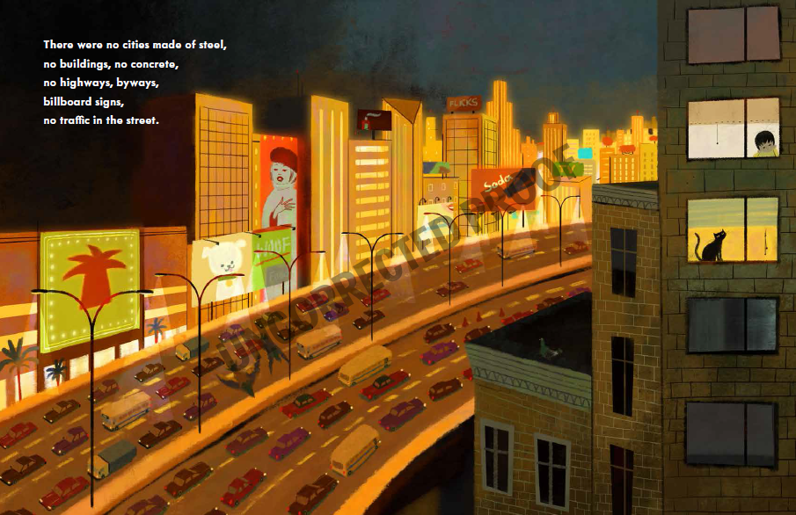

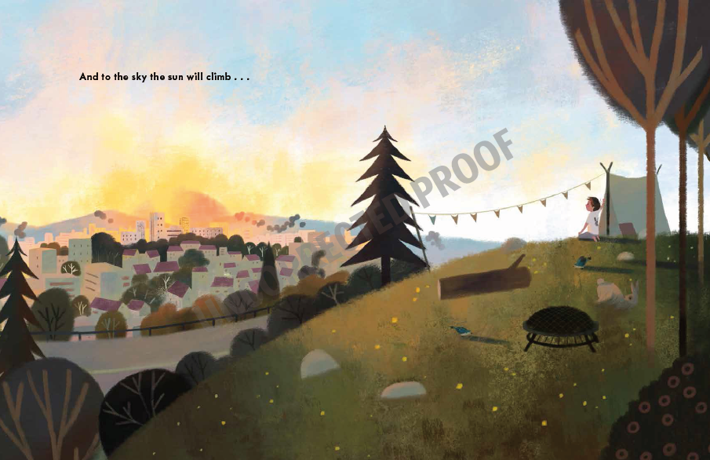

**谢谢您的阅读！**

**请将回馈信息发送至：张瑶（Yao Zhang) Yao@nurnberg.com.cn**

----------------------------------------------------------------------------------------------------

安德鲁﹒纳伯格联合国际有限公司北京代表处  
北京市海淀区中关村大街甲59号中国人民大学文化大厦1705室, 邮编：100872  
电话：010-82449325

传真：010-82504200  
Email: Yao[@nurnberg.com.cn](mailto:daisy@nurnberg.com.cn)

网址：[www.nurnberg.com.cn](http://www.nurnberg.com.cn/)

微博：<http://weibo.com/nurnberg>

豆瓣小站：<http://site.douban.com/110577/>

微信订阅号：安德鲁书讯